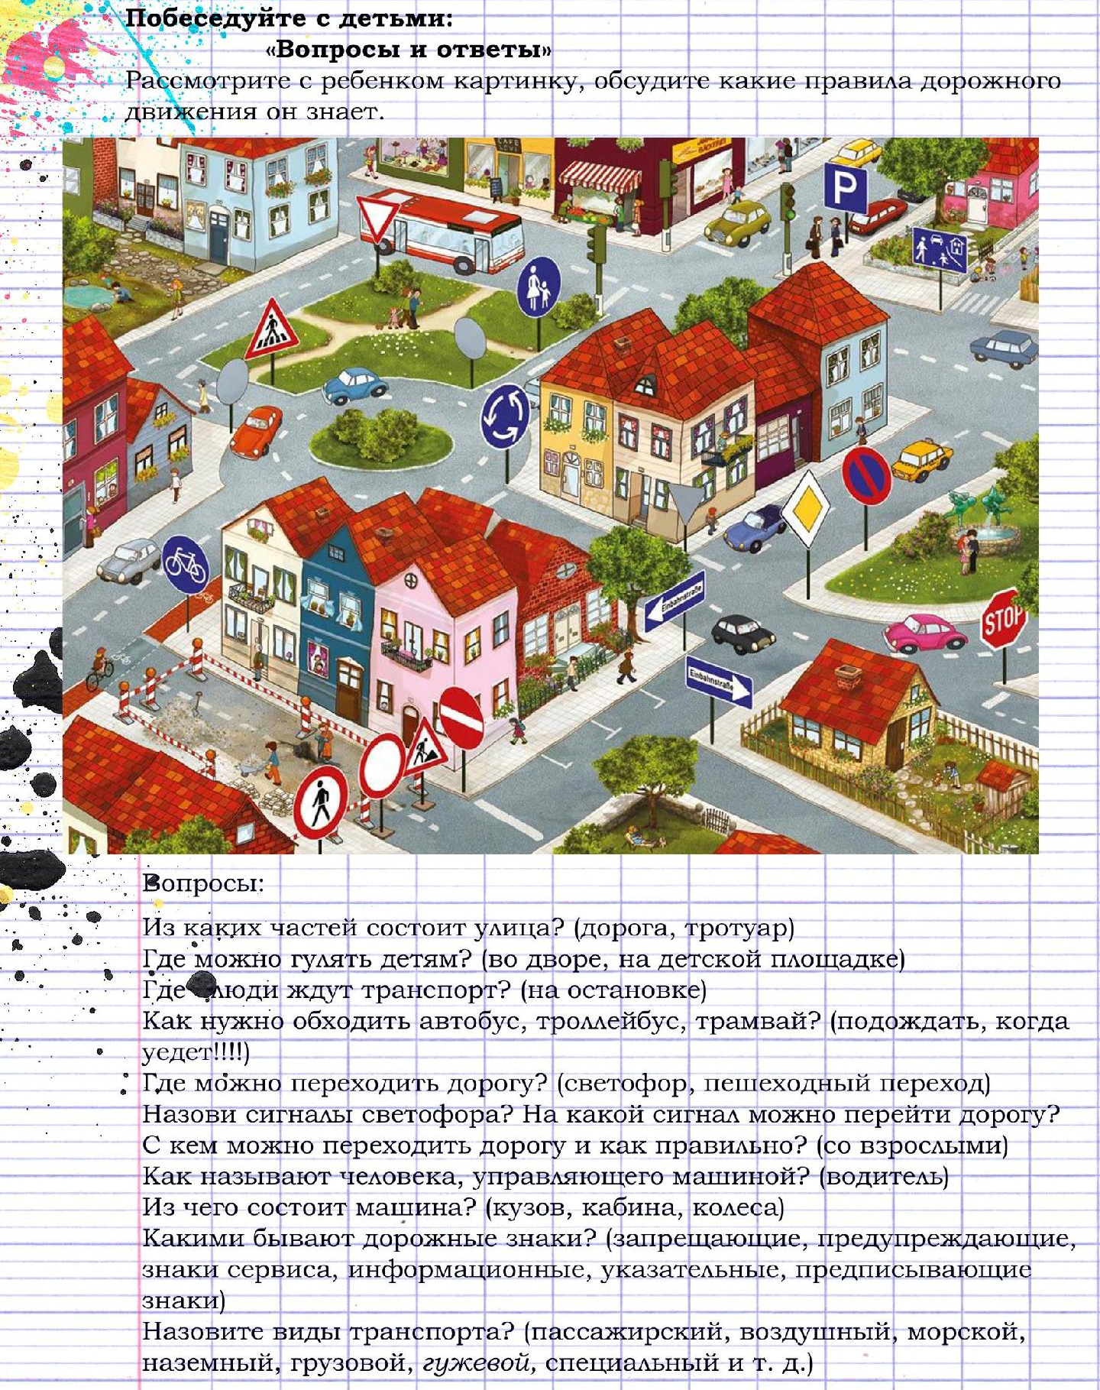
Тема: «Правила дорожные, всем нам знать положено!»
с 12.05-15.05.2020 г.
Старшая группа

Воспитатели: Дубина Е.И.

Поиграем с детьми:

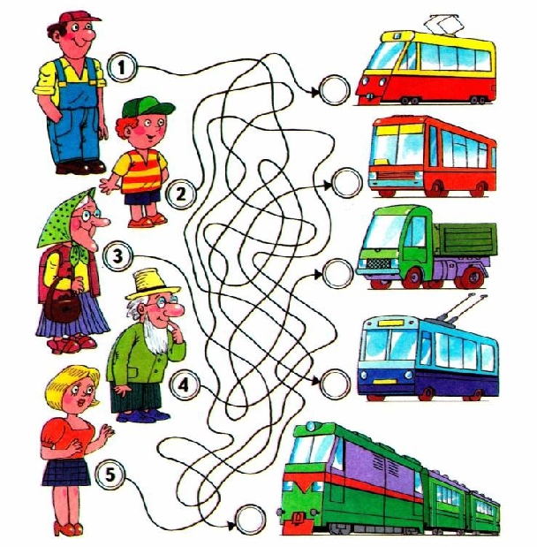

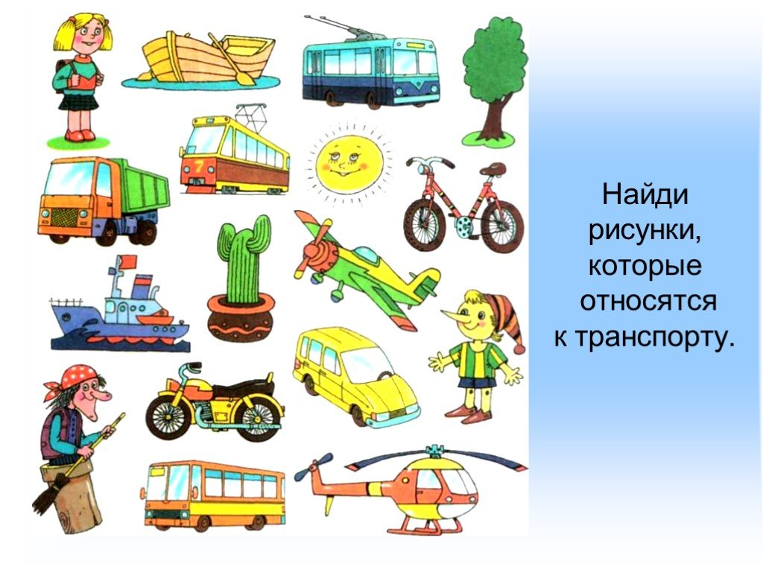

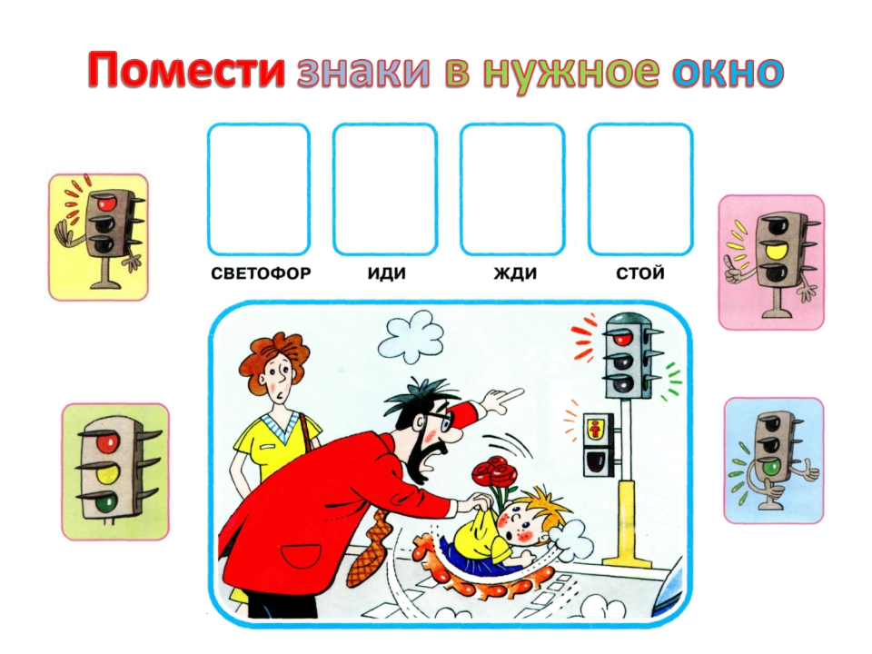

Лепим вместе с детьми «Машина»
Разгадаем кроссворд

Выучите стихотворение «Зебра» Н.Кончаловской

Зебра в Африке живет,
Полосата очень.
Воду пьет, траву жует,
Порезвиться хочет.
А на улице у нас,
Здесь у перекрестка,
Точно зебра в самый раз -
Переход в полоску.
Свет зеленый лучик шлет,
Он тебе как мама.
Взяв за ручку, проведет
По полоскам прямо.
Лепим вместе с детьми «Машина»
Лепим вместе с детьми «Машина» (плоскостная лепка)

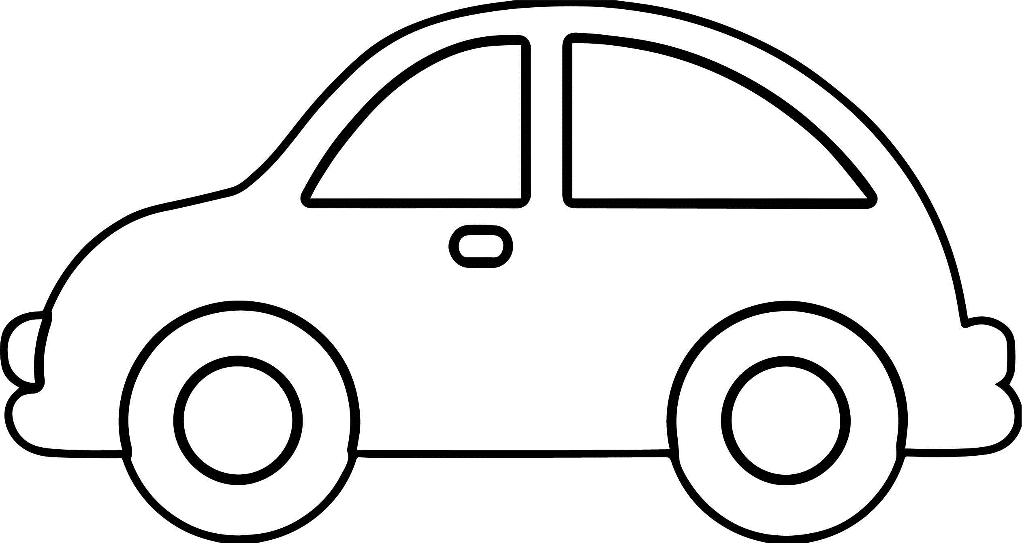

Конструируем из бумаги «Машина»
Чтобы изготовить поделку, понадобится совсем немного времени и фантазия. Подготовьте картон разных цветов, клей ПВА, ножницы для вырезания и бумагу цветную. Машину мастерите так: Вырежьте из картона простой шаблон автомобиля. Согните картон пополам, приложите заготовку и по ней вырежьте модель машины. Можете предварительно обвести шаблон карандашом или прикрепить к картону скрепкой. Из цветной бумаги сделайте колеса, окна и двери машины. Приклейте их на картонную основу.

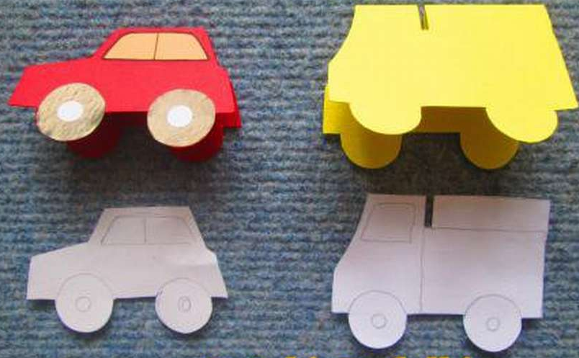
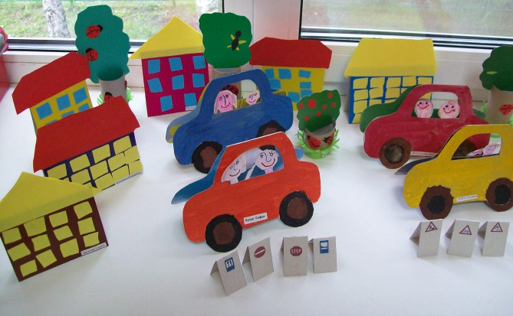

Рисуем вместе с детьми «Улицы нашего города»
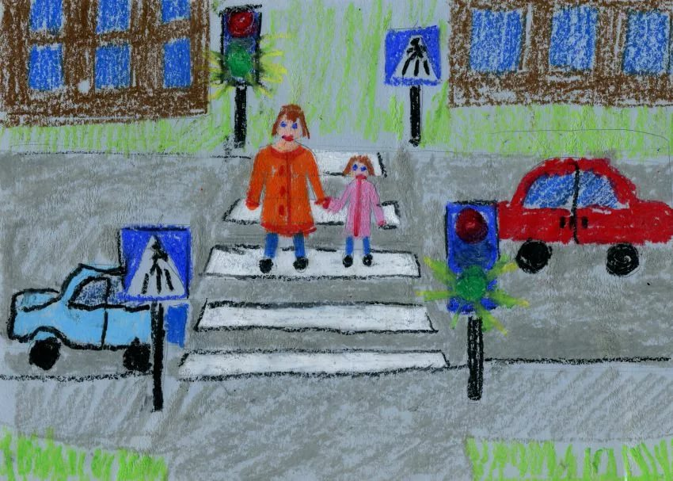

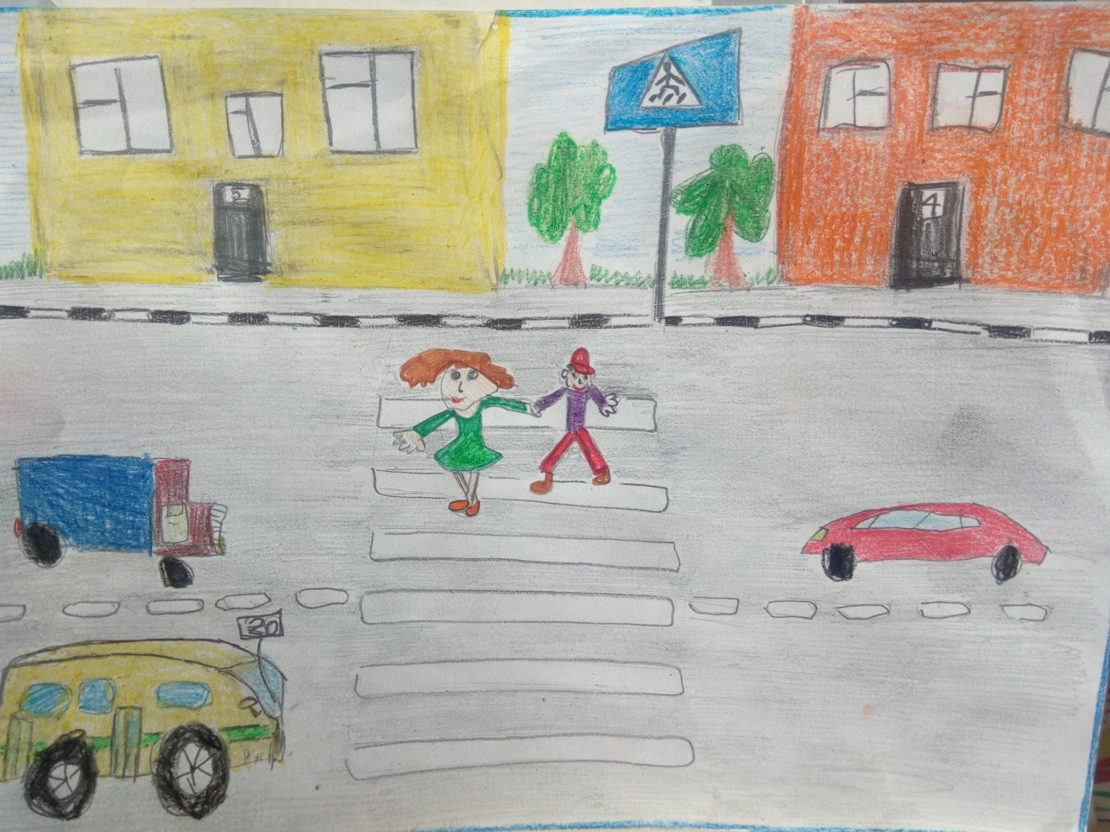

Закрепляем знания по элементарным математическим представлениям:

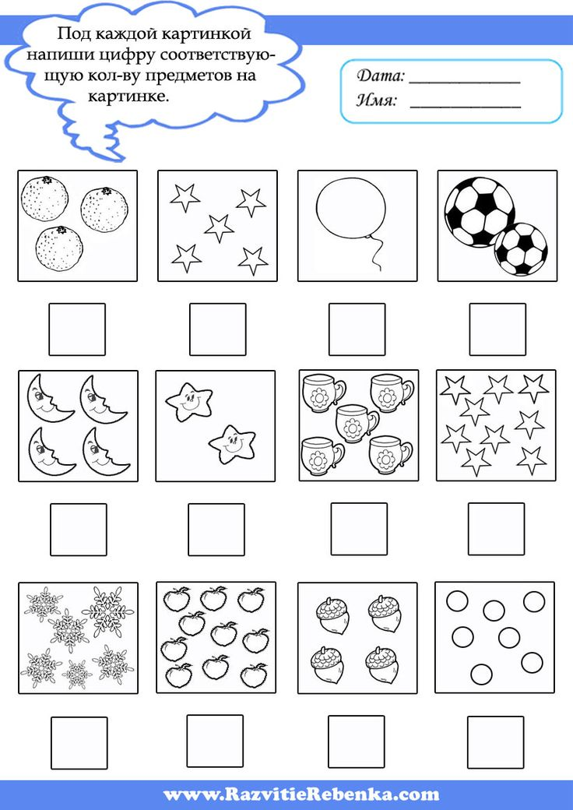
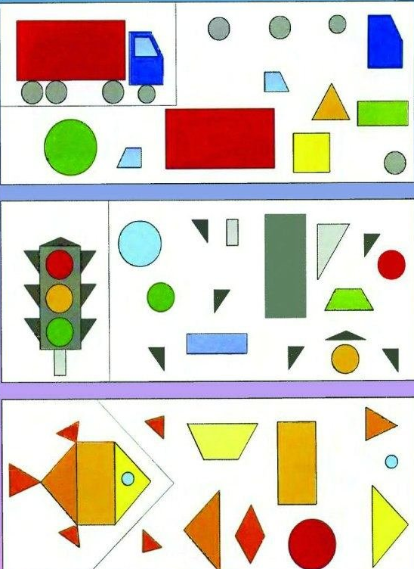

Расставь знаки в соответствии с образцом (задание на время - 3 минуты)
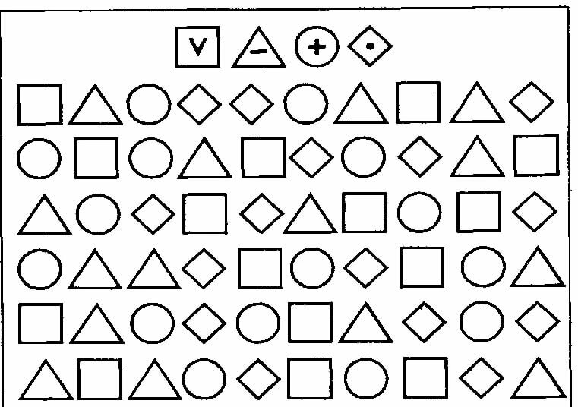

Выучите песню и спойте вместе с детьми «Светофор»:

https://www.youtube.com/watch?v=mRlPlX0LiRg

На дороге светофор –
электрический прибор
Разным светом он горит,
всем машинам говорит:
ПРИПЕВ:
Красный – очень строгий свет!
Он горит – проезда нет
Желтый – подожди чуть-чуть...
А зеленый – можно в путь!
2. Он горит на перекрестках,
Чтоб машинам было просто
Перекрестки проезжать
И друг-другу уступать.
3. Едут на зеленый свет
Трактор и кабриолет
Если желтый загорится,
Нужно им остановиться.
4. Вот огромный самосвал,
Он песок сгружает сам
Светофор, хоть ростом мал,
Остановит самосвал!
5. Даже быстрая машина
Тормозит, дымятся шины…
Красный свет – таков закон,
Стоп, всем строго скажет он!
6. Целый день трудился он,
Ночь пришла, а с ней и сон,
Но моргает желтым все же,
Будь, водитель, осторожен!
(проигрыш) Ля-ля-ля-ля
Ля-ля-ля-ля-ля…
ПРИПЕВ: Красный – очень строгий свет!
Он горит – проезда нет
Желтый – подожди чуть-чуть...
А зеленый – можно в путь!

Предложите ребенку сделать зарядку

https://youtu.be/avCuKSWWucc

